开发环境

Cordova 4.3 Android Studio1.1

首先我们创建一个简单的cordova项目

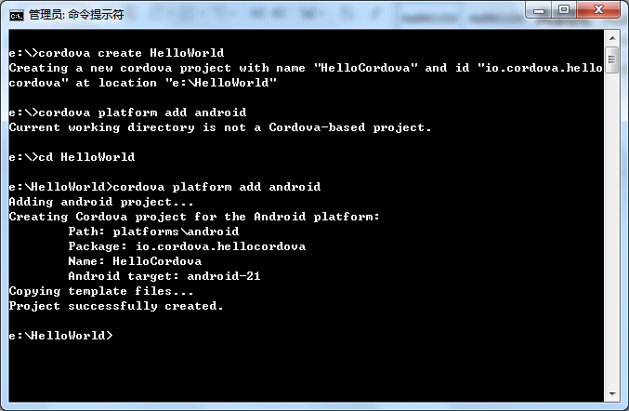

命令如下：

cordova create HelloWorld

cd HelloWorld

cordova platform add android

打开HelloWorld\platforms\android目录，我们会看到

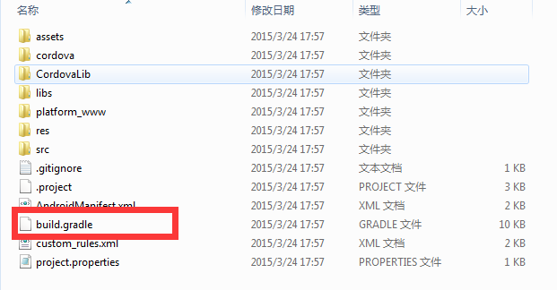

这个.gradle文件就是Android Studio项目的关键，因为Android Studio是基于gradle构建的。

然后，执行cordova build把项目弄起来，请确认build成功了

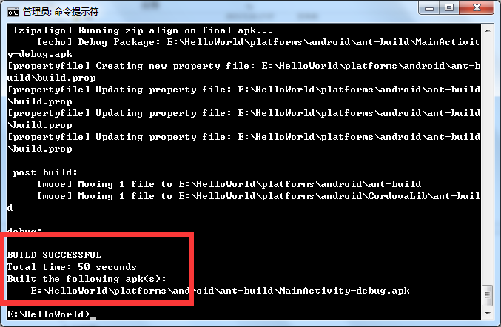

命令如下：

cordova build

启动Android Studio，选择file -> import project

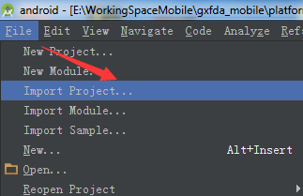

选中刚才那个gredle文件，然后以ok

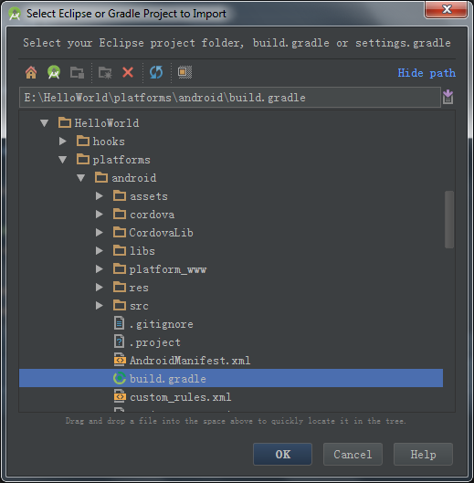

项目引入后主入口文件有错，这是因为没有引入cordova的相关包

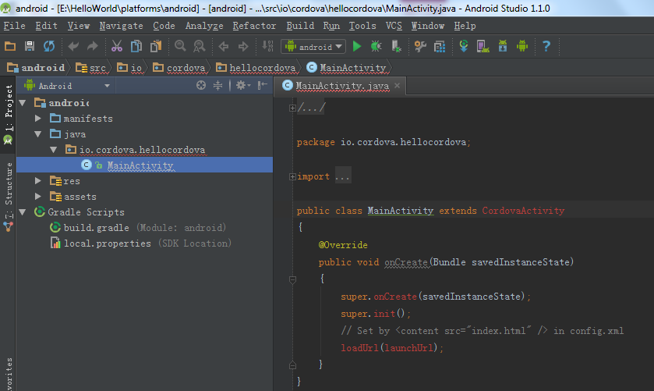

右键项目，选择Open module settings

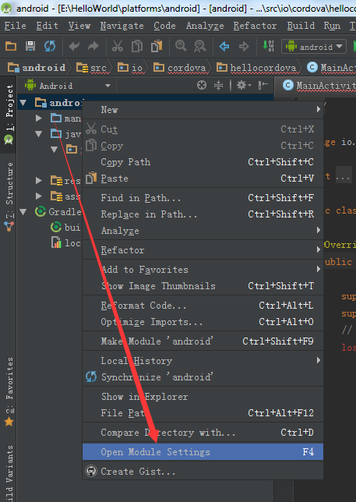

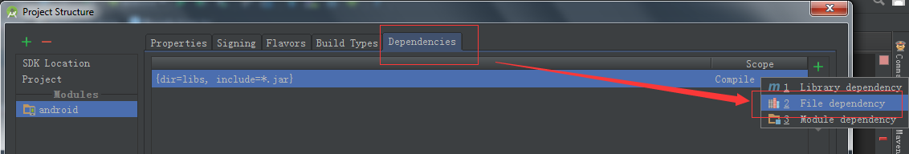

添加jar包依赖，这个依赖在cordova的目录下面

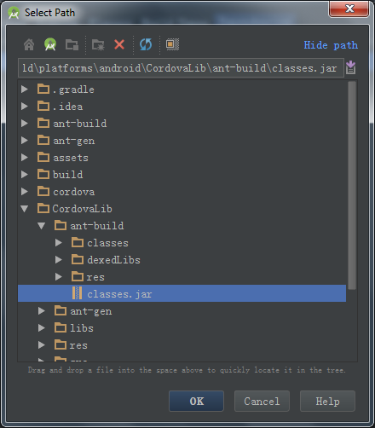

最后，配置好环境，然后运行即可

